Интегрированный урок русского языка и истории

«Имя прилагательное. 9 мая»

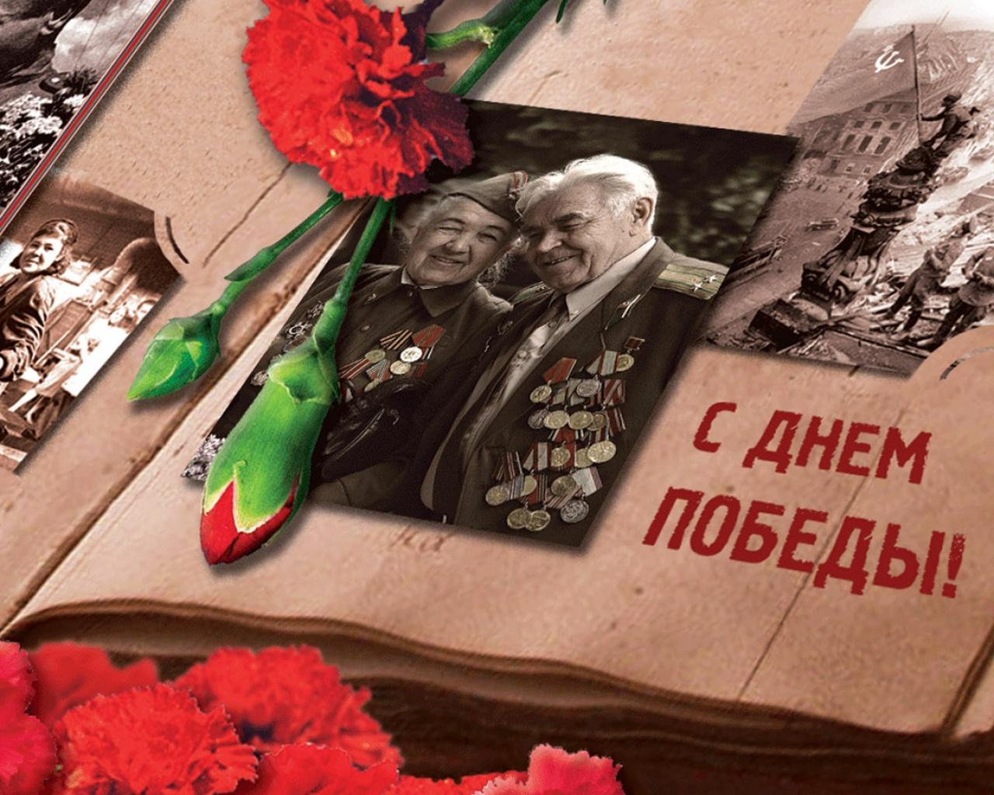

Тема урока: «Имя прилагательное. 9 мая»
Цели урока:
- Обучающая:
- Обобщить знания детей по теме «Имя прилагательное»
- Учить применять знания полученные на других предметах.
- Развивающая:
- Развивать логическое мышление, память, внимание, речь.
- Развивать коммуникативные навыки и навыки диалогического общения.
- Воспитательная:
- Воспитывать чувства выручки, взаимопомощи, работая в группе
- Создать дружескую атмосферу на уроке.
- Воспитывать патриотическое отношение к своей Родине, к истории своей страны.
Оборудование:
- Компьютер
- Диск к уроку с ИКТ

Ход урока
I. Организационный момент:
У.Запишите число, классная работа.
II. Орфографическая работа.
На доске: Орфографическая минутка:
Свобода, победа, землянка, славная, окопы, борьба, героизм.
Дети по одному выходят к доске и записывают слова.
-А теперь найдите среди этих слов лишнее слово.
Д. Славная.
-Почему это слово оказалось лишним?
Д. Это имя прилагательное.
III. Сообщение темы урока, постановка целей.
- Сегодня наше тема урока: Имя прилагательное.
- Так как мы с вами со 2 класса изучаем имя прилагательное, какую цель мы должны сегодня достигнуть на уроке?
Д. Вспомнить всё, что изучили об имени прилагательном – обобщить.
Учитель предлагает детям первого ряда задать вопросы по теме, остальные - отвечают:
- Что такое имя прилагательное?
- Это часть речи.
-Что обозначает?
- Признак предмета.
- Какие признаки обозначают имена прилагательные?
- Цвет, форму, размер, вкус, запах и т.д.
-На какие вопросы отвечает имя прил-ое? Приводят примеры.
- Какой? Какая? Какое? Какие? Чей?
-Как могут изменяться имена прилагательные?
-Изменяются по числам, по родам, по падежам.
-Чем имена прил-ые могут являться в предложении?
- Определением, сказуемым.
- Зачем в нашей речи нужны имена прилагательные?
- Прилагательные помогают делать нашу речь выразительнее и точнее.
-Ребята, давайте ещё раз посмотрим на эти слова. Как вы думаете, что объединяет эти слова?
Ответы детей.
-А как вы думаете, почему я взяла эту тему?
Дети. Скоро праздник День Победы.
-А что это за праздник? Какую победу мы празднуем?
Ответы детей.
-А как вы понимаете слово «Победа»?
ПОБЕДА - успех в битве, войне при полном поражении противника. (Толковый словарь Ожегова)
Этимология этого слова такова: «ПОБЕДА (старославянское) - образовано от
глагола побъдити – «победить», которое приставочным способом образовано от бъдити – «убеждать», в свою очередь образованное от существительного бъда – «беда». (Этимологический словарь Крылова)
Можно составить словообразовательную цепочку: ПОБЕДА – побъдити – бъдити – бъда. Как видим, наши мудрые предки считали, что человек должен преодолеть беды и препятствия, чтобы достичь успеха, ПОБЕДЫ.
IV.Работа над темой.
- Ребята, а кто из вас помнит из уроков окружающего мира, почему именно 9 мая празднуется День Победы?
Ответы детей.
- Давайте прочитаем упр. 1.
Текст на листе
Упр.1
Прочитайте.
9 мая
9 мая в нашей стране празднуется День Победы СССР над вражеской Германией в Великой Отечественной войне, которая длилась долгих четыре года.
9 мая 1945 года в 0:43 по московскому времени во французском городе Реймсе был подписан акт о безоговорочной капитуляции Германии. Так закончилась самая страшная война в истории нашей страны. А 24 июня на Красной площади в Москве прошел Парад Победы.
Сегодня 9 мая является самым важным, трогательным и славным праздником разных народов и национальностей.

Выпишите из второго предложения словосочетания существительных с прилагательными, определите род, число и падеж.

Словарная работа.
- Все ли слава вам знакомы, понятны?
Ответы детей.

Безоговорочный - без всяких оговорок, отговорок, беспрекословный. (Толковый словарь Ожегова)
Капитуляция – прекращение военных действий и сдача победителю на продиктованных им условиях. (Толковый словарь Ожегова)
- Почему День Победы отмечается 9 мая?
Ответы детей.
- Прочитайте задание.
Дети находят прилагательные.
- Ребята как определить род, число и падеж у имен прилагательных?
Дети. По имени существительному.
- А почему по имени существительному?
Дети. Потому что имена прилагательные связаны с именем существительным.
Дети выполняют задание, выходят по одному к доске.
Учитель демонстрирует фотографии парада Победы 1945г, затем – 2013г.

V. Физминутка.

VI. Работа над темой.
- Ребята, а кому мы обязаны этой победе? Благодаря кому мы победили?
Дети. Воинам (солдатам), которые защищали нашу Родину.
- А как сейчас, ведь после войны прошло много лет, называют этих воинов?
Дети. Ветераны.
-Давайте посмотрим, как растолковывается это слово.
Ветеран – старый опытный воин, участник многих боев. (Толковый словарь Ожегова)

Упр. 2 Ученик читает наизусть стихотворение

Ветераны Велик…(ой) Отечественн…(ой)

Как мало их осталось на земле
Не ходят ноги и тревожат раны,
И ночью курят, чтобы в страшн…(ом) сне,
Вновь не стреляли в них на поле брани.
Мне хочется их каждого обнять,
Теплом душевн…(ым) с ними поделиться,
Была бы сила, чтобы время вспять…
Но я не Бог…война им снова снится.
Пусть внукам не достанется война
И грязь её потомков не коснётся,
Пусть курит бывш…(ий) ротн…(ый) старшина
И слушает, как правнучек смеётся.

Юрий Соловьев

Выпишите из стихотворения прилагательные, вставляя пропущенные окончания.
-Для начала, чтобы правильно вставить окончание, определим орфограмму.
Дети. Безударные падежные окончания имен прилагательных.
- Как правильно написать безударное падежное окончание прилагательного?
Дети. Можно задать вопрос, посмотреть какое окончание будет у вопроса такое и у прилагательного. Либо определить падеж, род и вспомнить какие окончания в этом случае пишутся.
Великой Отечественной (Р.п., ж.р., либо Какой?), в страшном (П.п., м.р., либо В каком?), душевным (Т.п., ср.р., либо Каким?), бывший ротный ( И.п., м.р.).

Дети по одному выходят к доске.
- В нашем поселке в данный момент живет один ветеран Вов – Кулешов Иван Степанович, ему сейчас 95 лет.
- Ребята, а только воинов называют ветеранами?
Дети. Ветеранами могут быть и работники тыла – ветераны труда.

VII. Работа над темой.
- Ребята, это хорошо, что мы с вами не забываем ветеранов и поздравляем их, а как же быть с погибшими защитниками нашей Родины? Как мы показываем, что мы не забываем о них, помним всегда.
Ответы детей. (С Вечным огнём)
- Ребята, а как вы понимаете слово «вечный»? Почему его называют «Вечным»?
Ответы детей.
- Чтобы лучше понять это слово, попробуем подобрать к нему синонимы. Что такое синонимы?
Дети: Синонимы – это одинаковые по смыслу слова, но разные по произношению.
Вечный – бессмертный, неумирающий, неувядающий, нетленный, немеркнущий, неугасимый, постоянный, извечный (Словарь синонимов русского языка, СитниковаМ.А.).

Ве́чный ого́нь — постоянно горящий огонь, символизирующий «вечную память» о чём-либо или о ком-либо. (Википедия)
Вечный огонь - неугасающий факел, зажжённый на месте захоронения героев войны, на могиле Неизвестного солдата.(Толковый словарь Ожегова)
-Вечным огнем мы показываем , что мы помним и будем помнить о погибших вечно.
Читает ученица.

Вечный огонь

Над могилой, в тихом парке
Расцвели тюльпаны ярко.
Вечно тут огонь горит,
Тут солдат советский спит.
Мы склонились низко-низко
У подножья обелиска,
Наш венок расцвёл на нём
Жарким, пламенным огнём.
Мир солдаты защищали,
Жизнь за нас они отдали.
Сохраним в сердцах своих
Память светлую о них!

(Дмитрий Чибисов)

- Составьте предложения со словосочетанием вечный огонь (затем записывают и разбирают одно предложение). (Дети и взрослые возлагают венки к Вечному³ огню.)
Солдаты отдают честь погибшим у Вечного³ огня.
VIII. Самостоятельная работа
Делают морфологический разбор имени прилагательного.
Вечному – прил. Нач. ф. – вечный, ед.ч., м.р., Д.п., определение.
IХ. Творческая работа.
- Ребята, а сейчас у нас творческая работа. Очень много стихов песен, рассказов было написано о Великой Отечественной войне, о Великой Победе.
Учитель предлагает прочитать стихотворение.
Победа Песни,
Награды, тюльпаны,
Встречи ветеранов
И салют в полнеба, как Победа!
-Как, вы, считаете, красиво ли звучит это стихотворение?
Ответы детей.
- В начале урока мы с вами говорили о том, что прилагательные делают нашу речь понятнее и выразительные, так давайте же вставить в это стихотворение прилагательные так, чтобы это стихотворение зазвучало красиво. Почувствуйте себя начинающими поэтами
Победа
Песни ……………,
Награды …………,
………. тюльпаны,
Встречи ветеранов
И салют в полнеба,
………., как Победа.
После ответов детей, учитель показывает стихотворение в оригинале.
Песни фронтовые,
Награды боевые,
Красные тюльпаны,
Встречи ветеранов
И салют в полнеба,
Огромный, как Победа.

Х. Итог урока.
- Над какой темой мы работали?
- Что мы повторили об имени прилагательном?
- Что нового вы узнали?
- Давно закончилась война… Затекли и сравнялись с землёй окопы, заросли травой временные фронтовые дороги, цветами покрылись блиндажи. Но земля всегда будет помнить о войне. Поэтому очень важно сохранить в памяти то, что мы знаем о войне, об участниках войны и тыла, кто полной мерой испил и горечь отступления, и радость наших великих побед. Война и Победа – не только история, это факт нравственного подвига советских людей, принявших на себя главную тяжесть в борьбе с фашизмом, достойно и мужественно исполнивших свой священный долг. В 2015 году мы буде праздновать 70-е Победы!

ХI. Домашнее задание.
Что такое День Победы? (А. Усачёв)

Что такое День Победы?
Это утренний парад:
Едут танки и ракеты,
Марширует строй солдат.
Что такое День Победы?
Это праздничный салют:
Фейерверк взлетает в небо,
Рассыпаясь там и тут.
Что такое День Победы?
Это песни за столом,
Это речи и беседы,
Это дедушкин альбом.
Это фрукты и конфеты,
Это запахи весны…
Что такое День Победы –
Это значит – нет войны!

Выписать из стихотворения словосочетания существительных с прилагательными. Определить род, число и падеж имен прилагательных.

Приложение

Упр.1
Прочитайте.
9 мая
9 мая в нашей стране празднуется День Победы СССР над вражеской Германией в Великой Отечественной войне, которая длилась долгих четыре года.
9 мая 1945 года в 0:43 по московскому времени во французском городе Реймсе был подписан акт о безоговорочной капитуляции Германии. Так закончилась самая страшная война в истории нашей страны. А 24 июня на Красной площади в Москве прошел Парад Победы.
Сегодня 9 мая является самым важным, трогательным и славным праздником разных народов и национальностей.

Выпишите из выделенного предложения словосочетания существительных с прилагательными, определите род, число и падеж.

Упр. 2
Прочитайте

Ветераны Велик… Отечественн…

Как мало их осталось на земле
Не ходят ноги и тревожат раны,
И ночью курят, чтобы в страшн… сне,
Вновь не стреляли в них на поле брани.
Мне хочется их каждого обнять,
Теплом душевн… с ними поделиться,
Была бы сила, чтобы время вспять…
Но я не Бог…война им снова снится.
Пусть внукам не достанется война
И грязь её потомков не коснётся,
Пусть курит бывш… ротн… старшина
И слушает, как правнучек смеётся.

Юрий Соловьев

Вставь пропущенные окончания имен прилагательных.

Упр. 3
Прочитайте

Что такое День Победы?

Что такое День Победы?
Это утренний парад:
Едут танки и ракеты,
Марширует строй солдат.
Что такое День Победы?
Это праздничный салют:
Фейерверк взлетает в небо,
Рассыпаясь там и тут.
Что такое День Победы?
Это песни за столом,
Это речи и беседы,
Это дедушкин альбом.
Это фрукты и конфеты,
Это запахи весны…
Что такое День Победы –
Это значит – нет войны

Андрей Усачев

Выпишите словосочетания существительных с прилагательными, определите род, число и падеж прилагательных.

